**การศึกษาศักยภาพลุ่มน้ำแก่งละว้า-ห้วยจิก จังหวัดขอนแก่น**

วรรณวิษา ธาระแดน1 , ธัญญารัตน์ สุตะนา1 , คธาวุฒิ ไวยสุศรี1,*

1สาขาวิชาภูมิศาสตร์และภูมิสารสนเทศ คณะมนุษยศาสตร์และสังคมศาสตร์

มหาวิทยาลัยราชภัฏสวนสุนันทา

โทรศัพท์ 092-794-0443 , 098-238-3401 , 087-979-7622

e-mail: s59122401002@ssru.ac.th, s59122401012@ssru.ac.th, *katawut.wa@ssru.ac.th

**บทคัดย่อ**

การศึกษาศักยภาพลุ่มน้ำแก่งละว้า-ห้วยจิก จังหวัดขอนแก่น โดยมีวัตถุประสงค์เพื่อวิเคราะห์ลักษณะอุทกวิทยาด้วยแบบจำลองความสูงของภูมิประเทศเชิงเลข เพื่อนำมาวิเคราะห์หาศักยภาพของลุ่มน้ำ โดยงานวิจัยนี้ได้นำข้อมูลแบบจำลองความสูงของภูมิประเทศเชิงเลข (Digital Elevation Model-DEM) เพื่อศึกษารูปร่างความหนาแน่นของเส้นทางน้ำแห่งนี้ ทำการจัดลำดับความสำคัญของพื้นที่ลุ่มน้ำ ผลการศึกษาพบว่าแบบจำลองความสูงของภูมิประเทศเชิงเลขในปี 2557 พบว่าบริเวณลุ่มน้ำแก่งละว้า-ห้วยจิก มีลุ่มน้ำย่อยทั้งหมด 11 ลุ่ม โดยลุ่มน้ำ KL03 ที่อยู่ทางทิศตะวันออกเฉียงเหนือ และ KL04 ซึ่งอยู่ทางทิศตะวันตกเฉียงเหนือ ได้ค่าการจัดลำดับความสำคัญอยู่ที่ 4.57 และ 4.85 ตามลำดับ ซึ่งมีศักยภาพระดับปานกลาง เนื่องจากมีความหนาแน่นของเส้นทางน้ำอยู่ในระดับปานกลาง โดยรูปร่างของพื้นที่ลุ่มน้ำมีลักษณะเป็นแบบการขยายตัวเป็นวงกลมเนื่องจากค่า Re การขยายตัวของรูปร่างมีค่ามากกว่า 1 ซึ่งเมื่อตามเกณฑ์แล้วจึงมีรูปร่างเป็นวงกลม ส่วนพื้นที่ลุ่มน้ำ KL10 ซึ่งอยู่ในแนวเหนือใต้ ได้ค่าการจัดลำดับความสำคัญอยู่ที่ 6.64 มีศักยภาพต่ำที่สุด เนื่องจากความหนาแน่นของเส้นทางน้ำอยู่ในระดับต่ำที่สุด โดยการระบายน้ำอยู่ในเกณฑ์ที่ไม่ดี ซึ่งลักษณะของรูปร่างพื้นที่ลุ่มน้ำเป็นแนวยาว จากที่สูงลงสู่ที่ต่ำ

**คำสำคัญ :** พื้นที่ลุ่มน้ำ , การจัดลำดับความสำคัญ , ลุ่มน้ำแก่งละว้า – ห้วยจิก ขอนแก่น

**Watershed Prioritization of Kaeng Lawa - Huai Chik, Khon Kaen Province.**

Wanwisa Taradan1, Tanyarat Suttana1, Katawut Waiyasusri1, *

1 Geography and Geo-Informatics, Faculty of Humanities and Social Science

Suan Sunandha Rajabhat University

Tell. 092-794-0443, 098-238-3401, 087-979-7622

e-mail: s59122401002@ssru.ac.th, s59122401002@ssru.ac.th, katawut.wa@ssru.ac.th

**Abstract**

The objective of the study was to analyze the hydrological characteristics by using the digital elevation model to analyze the potential of the basin. Digital Elevation Model (DEM) with hydrology tools in Geographic Information System was used for data analysis to find the hydrological characteristics of the basin by studying the shape and density of the drainage and water routes in 2014 and to analyze the potential of Kaeng Lawa - Huai Chik basin by prioritizing the basin. The findings indicated that the digital elevation model in 2014 surveyed during 23 September 2014 with a spatial resolution of 30 meters in Kaeng Lawa - Huai Chik basin had 11 sub-basins which cover an area of nine districts namely Ban Haet, Kut Rang, Non Sila, Ban Phai, Phon, Mancha Khiri, Chonnabot, Waeng Noi and Waeng Yai. The basin shape was similar to a paddle-shaped square which expanded in a long line and most of the drainage density was poor, which may cause flooding in those areas.

**Keywords:** Watersheds, Prioritization, Kaeng Lawa - Huai Chik Khon Kaen

**บทนำ**

การศึกษาศักยภาพลุ่มน้ำนี้ เป็นสิ่งสำคัญที่ทำให้เข้าใจถึงการเกิดลักษณะของอุทกวิทยาลุ่มน้ำที่เกิดขึ้น โดยจะทำการศึกษารูปร่าง ทิศทางการไหล พื้นที่การสะสมตัวของน้ำในลำน้ำ เพื่อใช้ในการทำความเข้าใจถึงลักษณะการส่งผลกระทบต่อการเกิดอุทกภัยในบริเวณลุ่มน้ำแก่งละว้า-ห้วยจิก จังหวัดขอนแก่น โดยลักษณะรูปร่างของพื้นที่ลุ่มน้ำเป็นปัจจัยสำคัญในการทำให้เกิดน้ำท่วมมาก หรือน้อยแตกต่างกัน (สมโชติพุทธชาติ , 2558) และมีความสอดคล้องกับการจัดการทรัพยากรน้ำตามแผนนโยบายยุทธศาสตร์ชาติ ด้านการพัฒนาจัดการเชิงลุ่มน้ำทั้งระบบเพื่อเพิ่มความมั่นคงด้านน้ำของประเทศ โดยจัดระบบน้ำชุมชนที่เหมาะสมพร้อมทั้งส่งเสริม ฟื้นฟู อนุรักษ์ พื้นที่ต้นน้ำ พื้นที่ชุ่มน้ำ พื้นที่พักน้ำ แหล่งน้ำธรรมชาติ ให้มีปริมาณศักยภาพพอเหมาะต่อการใช้ประโยชน์ได้ตามเกณฑ์ที่กำหนดไว้ในแผนการป้องกัน ฟื้นฟู รักษาสภาพสิ่งแวดล้อม การบริหารจัดหาและใช้น้ำที่ได้ที่มีอย่างสมดุลกับพื้นที่ (สำนักงานทรัพยากรน้ำแห่งชาติ , 2561)

การศึกษาถึงลักษณะของลุ่มน้ำแก่งละว้า-ห้วยจิก จังหวัดขอนแก่น ซึ่งเป็นพื้นที่ที่ได้รับผลกระทบเมื่อวันที่31 สิงหาคม 2562 โดยได้รับอิทธิพลของพายุโพดุลที่พัดผ่านเข้ามาในประเทศไทย ส่งผลทำให้เกิดฝนตกหนักเป็นเวลานานซึ่งการเกิดอุทกภัยในครั้งนี้ถือเป็นอุทกภัยครั้งใหญ่ในรอบ 40 ปี สร้างความศูนย์เสียทั้งชีวิตและทรัพย์สิน ด้วยเหตุนี้จึงเล็งเห็นความสำคัญในการศึกษาลักษณะของลุ่มน้ำ จึงได้นำเอาข้อมูลแบบจำลองความสูงของภูมิประเทศเชิงเลขมาทำการวิเคราะห์ลักษณะของลุ่มน้ำ โดยนำเอาระบบสารสนเทศภูมิศาสตร์ (GIS) มาประยุกต์ใช้(คธาวุฒิ ไวยสุศรี , 2562)

**วัตถุประสงค์**

1. เพื่อวิเคราะห์ลักษณะทางอุทกวิทยาลุ่มน้ำแก่งละว้า-ห้วยจิก จังหวัดขอนแก่น ด้วยแบบจำลองความสูงของภูมิประเทศเชิงเลข (DEM)

2. เพื่อจัดลำดับศักยภาพของอุทกวิทยาลุ่มน้ำแก่งละว้า-ห้วยจิก จังหวัดขอนแก่น

**ทบทวนวรรณกรรม**

**ลักษณะทางกายภาพของลุ่มน้ำ (Physical features of the watershed)**

ลุ่มน้ำ (Watershed) หมายถึง พื้นที่ทั้งหมดซึ่งน้ำท่าผิวดินที่เกิดจากฝนที่ตกลงบนพื้นที่นี้จะไหลออกสู่ทางออก (วราวุธ วุฒิวณิชย์ และคณะ, 2550) องค์ประกอบที่สำคัญที่เกี่ยวข้องกับลุ่มน้ำ ได้แก่ พื้นที่รับน้ำ เส้นแบ่งเขตลุ่มน้ำหรือสันปันน้ำ โครงข่ายลำน้ำที่มาจากพื้นที่รับน้ำ น้ำผิวดิน เช่น ทะเลสาบ อ่างเก็บน้ำ พื้นที่ชุ่มน้ำ เป็นต้นน้ำใต้ดิน และทางออก ซึ่งเป็นจุดรวบน้ำให้ไหลผ่านทางออกจุดเดียวกัน ลุ่มน้ำเป็นพื้นที่ซึ่งรวบรวมน้ำฝน (USGS, 2018)

ประเภทของลุ่มน้ำยังสามารถจัดแบ่งตามรูปร่างได้ ได้แก่ ลุ่มน้ำรูปสี่เหลี่ยมจัตุรัส (Square Watershed) ลุ่มน้ำรูปสามเหลี่ยม (Triangular Watershed) ลุ่มน้ำรูปสี่เหลี่ยมผืนผ้า (Rectangular Watershed) ลุ่มน้ำรูปวงรี (Oval Watershed) ลุ่มน้ำรูปใบเฟิร์น (Fern Leaf Shaped Watershed) ลุ่มน้ำรูปใบปาล์ม (Palm Shaped Watershed) ลุ่มน้ำรูปหลายเหลี่ยม (Polygon Shaped Watershed) และลุ่มน้ำรูปวงกลม (Circular Watershed) เป็นต้น (อุทกวิทยา , 2561)

ด้วยพื้นที่ลุ่มน้ำ ที่มีความแตกต่างของพื้นที่ภูมิประเทศของพื้นที่ลุ่มน้ำ ขนาดของพื้นที่ลุ่มน้ำความยาวและความกว้างของพื้นที่ลุ่มน้ำโดยเฉลี่ยระดับความสูงความลาดชันของลำน้ำ และลุ่มน้ำล้วนมีอิทธิพลต่อการเกิดน้ำท่วมในพื้นที่ลุ่มน้ำ เมื่อมีฝนตกหนัก ชนิดของดิน สภาพพืชที่ขึ้นปกคลุมพื้นที่และความเสื่อมโทรมของพื้นที่ลุ่มน้ำก็มีผลต่อการทำให้เกิดน้ำท่วมในบริเวณพื้นที่ลุ่มแม่น้ำได้ (สมโชติ พุทธชาติ , 2558)

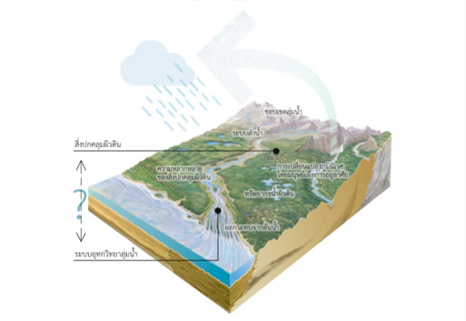

**รูปที่ 1** พื้นที่ลุ่มน้ำ (ยุพเรศ สิทธิพงษ์ , 2559)

**ระบบอุทกวิทยาลุ่มน้ำและการวิเคราะห์พื้นที่ลุ่มน้ำ**

โดยใช้แนวคิดจาก (Horton,1954) ในเรื่องการจัดลำดับการไหลตามธรมชาติของน้ำ โดยจะให้ความสำคัญกับลำน้ำสายหลักมากที่สุด โดยการจัดระบบลำน้ำ โดยเริ่มจากต้นน้ำสาขาปลายสุดกำหนดให้เป็นทางน้ำลำดับที่ 1 เมื่อลำดับที่ 1 สองสายมารวมกันจะเป็นลำดับที่ 2 และเมื่อลำดับที่ 2 สองสายมารวมกันก็จะเป็นลำดับที่ 3 และ 4 ไปเรื่อย ๆ จนถึงจุดสุดท้ายของพื้นที่ลุ่มน้ำนั้น ๆ นอกจากนั้นยังได้ศึกษาการคำนวณค่าต่าง ๆ เช่น ความยาวของลำน้ำ (Stream Length) ขนาดของพื้นที่รับน้ำ (Watershed area) รูปร่างพื้นที่รับน้ำ (Watershed shape) (ยุพเรศ สิทธิพงษ์ , 2559)

**วิธีดำเนินการวิจัย**

พื้นที่ศึกษาตั้งอยู่จังหวัดขอนแก่น และ จังหวัดมหาสารคาม ทางภาคตะวันออกเฉียงเหนือของประเทศไทย ครอบคลุมอำเภอกุดรัง อำเภอบ้านแฮด อำเภอโนนศิลา อำเภอชนบท อำเภอบ้านไผ่ อำเภอพล อำเภอมัญจาคีรี อำเภอแวงน้อย อำเภอแวงใหญ่ ลักษณะของพื้นที่ศึกษาเป็นพื้นที่ลุ่มสลับดอน ลักษณะเป็นคลื่นลอนลาดถึงลูกคลื่นลอนชันเล็กน้อย มีบางแห่งเป็นที่ราบเรียบถึงค่อนข้างเรียบ

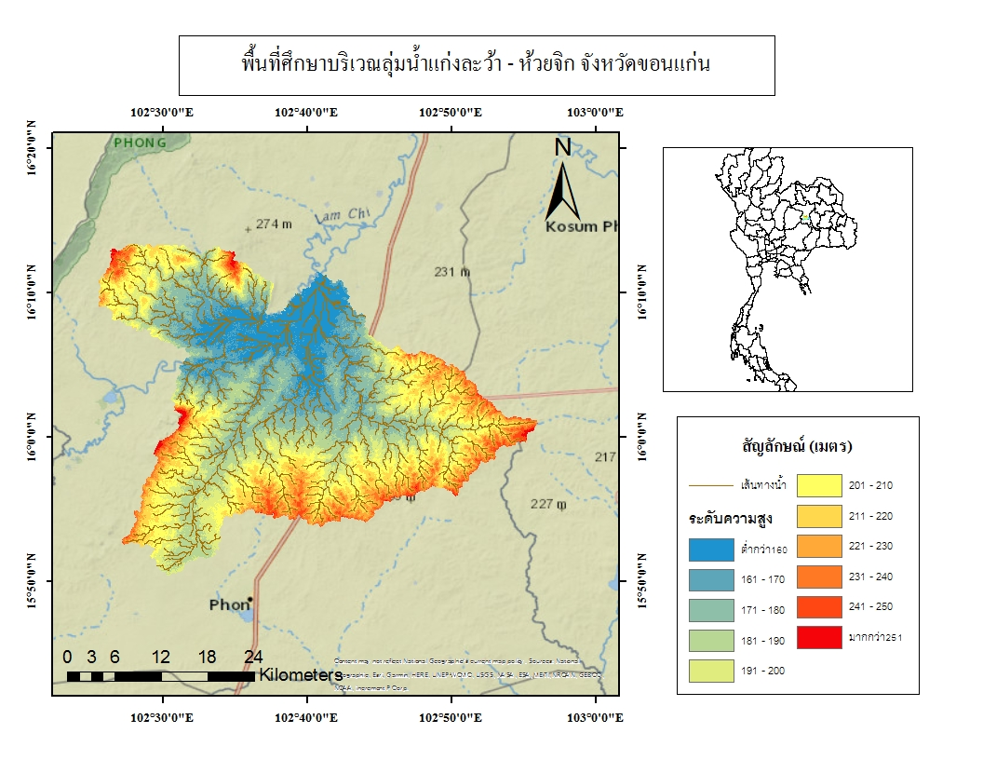

**รูปที่ 2** พื้นที่ศึกษาบริเวณลุ่มน้ำแก่งละว้า-ห้วยจิก จังหวัดขอนแก่น

1. การศึกษาทฤษฎีและทบทวนวรรณกรรม

ศึกษาหลักการและทฤษฎีพื้นฐานเกี่ยวกับอุทกวิทยาลุ่มน้ำ(watershed hydrology) ศึกษางานวิจัยและกรณีศึกษา เพื่อหากรอบการขั้นตอนในการศึกษาวิจัย

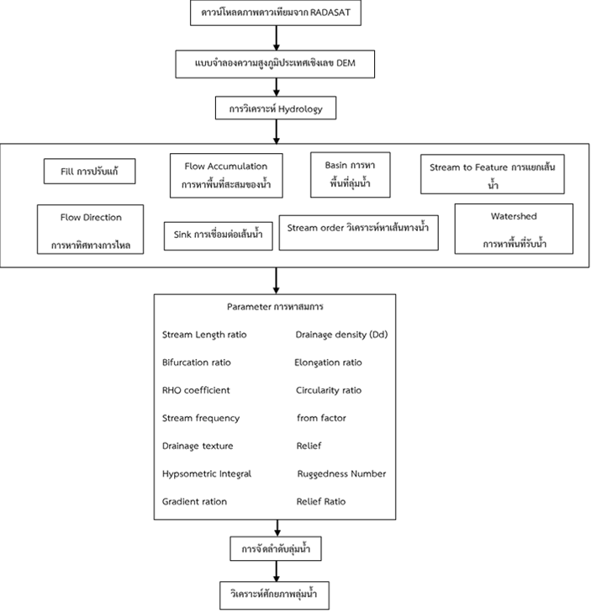

**รูปที่ 3** กรอบแนวคิดวิธีการวิจัย

2. การวางแผนการรวบรวมข้อมูล

รวบรวมข้อมูลทางด้านกายภาพจากภาพถ่ายดาวเทียม RADASAT (U.S.Department of the Interior & U.S. Geological Survy,2017) ในช่วงปี 2014 (พ.ศ.2557) ความละเอียด 30x30 เมตรโดยที่เลือกใช้ภาพถ่ายดาวเทียม RADASAT เนื่องจากภาพมีความคมชัดและไม่มีเมฆมาบดบังทำให้ได้ภาพที่ชัด

**ตารางที่ 1** แสดงข้อมูลที่ได้นำมาศึกษาวิเคราะห์

|  |  |  |  |
| --- | --- | --- | --- |
| ข้อมูล | ปี | ลักษณะข้อมูล | แหล่งข้อมูล |
| ข้อมูลภูมิประเทศ  แบบจำลองรายละเอียดเชิงเลข (DEM) ความละเอียด 30 เมตร | 23 กันยายน  2557 | Grid | https://ers.cr.usgs.gov/ |

3. ขั้นตอนการวิเคราะห์ข้อมูล

การวิเคราะห์ลักษณะอุทกวิทยาลุ่มน้ำ โดยใช้เครื่องมือการวิเคราะห์ทางอุทกวิทยา โดยนำเข้าข้อมูลแบบจำลองความสูงของภูมิประเทศเชิงเลข (DEM) เพื่อวิเคราะห์ข้อมูลด้วยโปรแกรมทางระบบสารสนเทศภูมิศาสตร์ (GIS) จากนั้นไปที่เครื่องมือ Hydrology เป็นการวิเคราะห์เกี่ยวกับน้ำ เลือกคำสั่ง Fill เพื่อปรับแก้ข้อมูล เพื่อที่จะได้เห็นลักษณะพื้นผิวภูมิประเทศ ที่ดูราบเรียบมากขึ้นหลังจากนั้นนำข้อมูล DEM มาวิเคราะห์ด้วยคำสั่ง Flow Direction เพื่อหาทิศทางการไหลของน้ำ ต่อมาก็จะต้องหาพื้นที่การไหลสะสมของน้ำ โดยใช้คำสั่ง Flow Accumulation ในการวิเคราะห์ หลังจากนั้นจะต้องทำการ Sink เพื่อเชื่อมต่อเส้นน้ำไม่ให้เส้นน้ำขาดหายไป ลำดับถัดมาคือการวิเคราะห์หาเส้นทางน้ำโดยใช้เครื่องมือ Stream order และใช้เครื่องมือ Stream to Feature ในการเเยกเส้นน้ำ ลำดับสุดท้ายคือการหา Watershed หรือพื้นที่รับน้ำ เพื่อที่ต่อไปจะได้ทำการหา Sub – Basin หรือ ลุ่มน้ำย่อย และจะได้นำไปเข้าสมการและวิเคราะห์ลักษณะของลุ่มน้ำต่อไป โดยทำการคำนวณหาศักยภาพการจัดลำดับของลุ่มน้ำด้วยวิธีการเข้าสูตรสมการทุกตัว ดังตารางที่ 2

**ตารางที่ 2** สมการที่ใช้ในการวิเคราะห์ลักษณะของลุ่มน้ำ

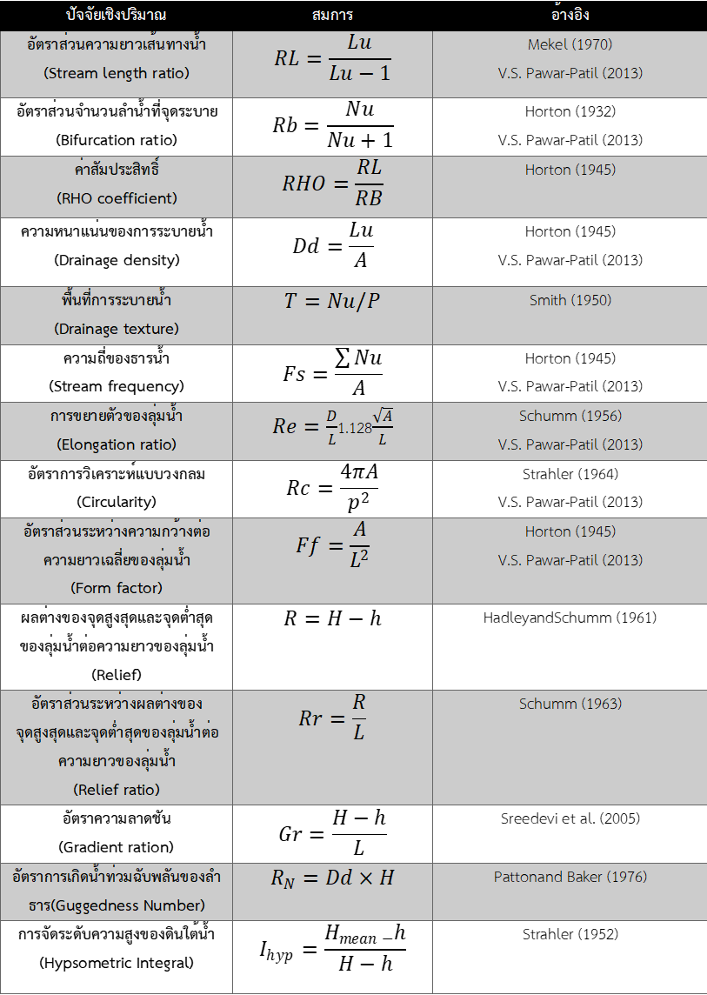

4. จากตารางที่ 2 สมการที่ใช้ในการวิเคราะห์ลักษณะของลุ่มน้ำ มีทั้งหมด 14 สมการโดยแต่ละสมการเป็นการบ่ง บอกถึงลักษณะของลุ่มน้ำเช่น Dd คือการหาความหนาแน่นของการระบายน้ำ Re คือการหาการขยายตัวของลุ่มน้ำ Ff คือการหาลักษณะของรูปร่างของพื้นที่ Rn คือการหาศักยภาพการเกิดน้ำท่วมฉับพลับ Ihyp คือการหาการกัดเซาะของลุ่มน้ำ และทำการคำนวณหาผลลัพธ์ตามสมการข้างต้น

**ตารางที่ 3** ตัวกำหนดการจัดลำดับความสำคัญ

|  |  |
| --- | --- |
| ตัวกำหนดการจัดลำดับความสำคัญลุ่มน้ำแก่งละว้า-ห้วยจิก | |
| ค่ากำหนด | ระดับความสำคัญ |
| <3.0 | สูงมาก (VH) |
| 3.01-4.0 | สูง (H) |
| 4.01-5.0 | ปานกลาง (M) |
| 5.01-6.0 | ต่ำ (L) |
| >6.1 | ต่ำมาก (VL) |

5. สรุปผลการศึกษาและข้อเสนอแนะ

สรุปการจัดลำดับความสำคัญของข้อมูลพื้นที่ มีการระบายน้ำ การไหล ขนาดรูปร่างของลุ่มน้ำอยู่ในลักษณะที่มีการระบายอยู่ในเกณฑ์ระดับปานกลางไปจนถึงระดับต่ำที่สุด จึงแสดงให้เห็นถึงการดูแลการจัดการพื้นที่บริเวณลุ่มน้ำนี้ไม่ดี อาจจะส่งผลทำให้เกิดอุทกภัยขึ้นได้

การวิเคราะห์หาข้อสรุปและแนวทางในการการบูรณาการทางอุทกวิทยาลุ่มน้ำการจัดลำดับศักยภาพลุ่มน้ำจากผลการวิจัยทั้งสองส่วนได้แก่ การวิเคราะห์ลักษณะทางอุทกวิทยาลุ่มน้ำ และการวิเคราะห์ศักยภาพของอุทกวิทยาลุ่มน้ำแก่งละว้า-ห้วยจิก ทำให้สามารถนำไปต่อยอดในการวิเคราะห์ลักษณะการเกิดอุทกภัยมีความสอดคล้องกันกับพื้นที่ปัจจุบัน

**ผลการวิจัย**

1. ผลการศึกษาการวิเคราะห์ลักษณะทางอุทกวิทยาลุ่มน้ำแก่งละว้า-ห้วยจิก จังหวัดขอนแก่น ด้วยแบบจำลองความสูงของภูมิประเทศเชิงเลข (DEM) ด้วยการคำนวณตามสูตรสมการตามตารางที่ 2 พบว่าลักษณะของลุ่มน้ำย่อย KL03 และKL04 มีการขยายตัวตามเกณฑ์ของรูปร่างมีค่ามากกว่า 1 จึงมีลักษณะที่คล้ายวงกลม ความหนาแน่นของการระบายน้ำอยู่ในระดับปานกลาง ส่วน KL10 มีการขยายตัวตามเกณฑ์ของรูปร่างอยู่ในลักษณะเป็นแนวยาวตั้งแต่เหนือ-ใต้ ความหนาแน่นของการระบายน้ำอยู่ในระดับต่ำที่สุด

2. ผลการวิเคราะห์ศักยภาพของอุทกวิทยาลุ่มน้ำแก่งละว้า-ห้วยจิก จังหวัดขอนแก่นโดยการจัดลำดับความสำคัญของลุ่มน้ำ ผลลัพธ์ที่ได้จากการศึกษาแสดงให้เห็นถึงรูปแบบการระบายน้ำของลุ่มน้ำย่อยทั้ง 11 ลุ่มน้ำ โดยลุ่มน้ำที่มีการระบายน้ำที่ดีนั้นไม่ปรากฏในการจัดลำดับความสำคัญในครั้งนี้ แต่การจัดลำดับความสำคัญการระบายน้ำในลุ่มน้ำแก่งละว้า-ห้วยจิกอยู่ในเกณฑ์ระดับปานกลาง-ต่ำที่สุด

**ตารางที่ 4** ผลจากการวิเคราะห์สูตรสมการ

|  |  |  |  |  |  |  |  |  |  |  |
| --- | --- | --- | --- | --- | --- | --- | --- | --- | --- | --- |
| รูปร่างพื้นฐานและปัจจัยทางสัณฐานวิทยาของลุ่มน้ำย่อย | | | | | | | | | | |
| KL | **A** | **P** | $$L_{b}$$ | $$L_{u}$$ | $$N_{u}$$ | $$R_{L}$$ | $$R_{b}$$ | $$D_{d}$$ | $$F_{s}$$ | **T** |
| KL01 | 222.922 | 81.117 | 21.570 | 226.404 | 129 | 1.004 | 0.992 | 1.016 | 2.947 | 1.590 |
| KL02 | 90.861 | 53.919 | 15.800 | 86.471 | 45 | 1.012 | 0.978 | 0.952 | 7.231 | 0.835 |
| KL03 | 40.761 | 36.447 | 11.602 | 40.443 | 26 | 1.025 | 0.963 | 0.992 | 16.118 | 0.713 |
| KL04 | 29.821 | 32.043 | 8.470 | 33.247 | 18 | 1.031 | 0.947 | 1.115 | 22.031 | 0.562 |
| KL05 | 76.843 | 52.598 | 15.111 | 84.387 | 46 | 1.012 | 0.979 | 1.098 | 8.550 | 0.875 |
| KL06 | 45.196 | 50.967 | 11.954 | 42.924 | 23 | 1.024 | 0.958 | 0.950 | 14.537 | 0.451 |
| KL07 | 65.354 | 57.708 | 13.201 | 42.924 | 34 | 1.017 | 0.971 | 0.928 | 10.053 | 0.589 |
| KL08 | 108.103 | 70.939 | 18.916 | 60.680 | 55 | 1.010 | 0.982 | 0.925 | 6.078 | 0.775 |
| KL09 | 85.039 | 59.015 | 15.970 | 100.020 | 39 | 1.012 | 0.975 | 1.011 | 7.726 | 0.661 |
| KL10 | 323.515 | 140.467 | 40.059 | 86.013 | 158 | 1.003 | 0.994 | 0.976 | 2.031 | 1.125 |
| KL11 | 162.266 | 87.523 | 27.735 | 315.593 | 84 | 1.006 | 0.988 | 1.047 | 4.049 | 0.960 |

|  |  |  |  |  |  |  |  |  |  |
| --- | --- | --- | --- | --- | --- | --- | --- | --- | --- |
| รูปร่างพื้นฐานและปัจจัยทางสัณฐานวิทยาของลุ่มน้ำย่อย | | | | | | | | | |
| KL | **RHO** | $$R_{e}$$ | $$R_{c}$$ | $$F_{f}$$ | $$C_{c}$$ | $$L_{f}$$ | $$G_{r}$$ | $$I_{hyp}$$ | $$R_{N}$$ |
| KL01 | 1.012 | 3.628 | 0.426 | 0.479 | 1.521 | 0.492 | 0.004 | 0.895 | 0.254 |
| KL02 | 1.034 | 2.707 | 0.393 | 0.364 | 1.584 | 0.525 | 0.004 | 1.056 | 0.226 |
| KL03 | 1.065 | 2.116 | 0.385 | 0.303 | 1.598 | 0.504 | 0.006 | 1.096 | 0.232 |
| KL04 | 1.088 | 2.118 | 0.365 | 0.416 | 1.643 | 0.448 | 0.005 | 2.250 | 0.213 |
| KL05 | 1.034 | 2.545 | 0.349 | 0.337 | 1.680 | 0.455 | 0.006 | 0.946 | 0.270 |
| KL06 | 1.068 | 2.195 | 0.219 | 0.316 | 2.123 | 0.526 | 0.008 | 0.912 | 0.236 |
| KL07 | 1.047 | 2.511 | 0.246 | 0.375 | 1.999 | 0.539 | 0.008 | 0.865 | 0.238 |
| KL08 | 1.028 | 2.698 | 0.270 | 0.302 | 1.910 | 0.540 | 0.004 | 1.141 | 0.213 |
| KL09 | 1.038 | 2.604 | 0.307 | 0.333 | 1.792 | 0.494 | 0.005 | 1.000 | 0.244 |
| KL10 | 1.018 | 3.207 | 0.206 | 0.202 | 2.187 | 1.881 | 0.003 | 0.840 | 0.069 |
| KL11 | 1.018 | 2.730 | 0.266 | 0.211 | 1.924 | 0.477 | 0.003 | 1.033 | 0.249 |



**รูปที่ 4** แผนที่แสดงผลลัพธ์จากสูตรสมการ

**ตารางที่ 5** การจัดลำดับความสำคัญขั้นสุดท้ายของลุ่มน้ำแก่งละว้า - ห้วยจิก

|  |  |  |  |  |  |  |  |  |  |  |  |  |  |  |  |  |
| --- | --- | --- | --- | --- | --- | --- | --- | --- | --- | --- | --- | --- | --- | --- | --- | --- |
| การจัดลำดับความสำคัญขั้นสุดท้ายของลุ่มน้ำแก่งละว้า - ห้วยจิก | | | | | | | | | | | | | | | | |
| ลุ่มน้ำย่อย | Rl | Rb | Dd | Fs | T | RHO | Re | Rc | Ff | Cc | Lf | Gr | Ihyp | Rn | Compound Parameter | Final Priority |
| KL01 | 11 | 2 | 4 | 10 | 1 | 11 | 11 | 11 | 11 | 1 | 8 | 9 | 9 | 4 | 7.35 | VL |
| KL02 | 8 | 6 | 8 | 7 | 5 | 6 | 8 | 10 | 8 | 2 | 5 | 7 | 4 | 7 | 6.5 | VL |
| KL03 | 2 | 9 | 6 | 2 | 7 | 3 | 1 | 9 | 4 | 3 | 6 | 3 | 3 | 6 | 4.57 | M |
| KL04 | 1 | 11 | 1 | 1 | 9 | 1 | 2 | 8 | 10 | 4 | 11 | 6 | 1 | 1 | 4.78 | M |
| KL05 | 5 | 5 | 2 | 5 | 4 | 7 | 5 | 7 | 7 | 5 | 10 | 4 | 7 | 2 | 5.35 | L |
| KL06 | 3 | 10 | 9 | 3 | 11 | 2 | 3 | 2 | 5 | 10 | 4 | 2 | 8 | 8 | 5.71 | L |
| KL07 | 4 | 8 | 10 | 4 | 8 | 4 | 4 | 3 | 9 | 9 | 3 | 1 | 10 | 9 | 6.14 | VL |
| KL08 | 9 | 4 | 11 | 8 | 6 | 8 | 7 | 5 | 3 | 7 | 2 | 8 | 2 | 10 | 6.42 | VL |
| KL09 | 7 | 7 | 5 | 6 | 10 | 5 | 6 | 6 | 6 | 6 | 7 | 5 | 6 | 5 | 6.21 | VL |
| KL10 | 6 | 1 | 7 | 11 | 2 | 9 | 10 | 1 | 1 | 11 | 1 | 11 | 11 | 11 | 6.64 | VL |
| KL11 | 10 | 3 | 3 | 9 | 3 | 10 | 9 | 4 | 2 | 8 | 9 | 10 | 5 | 3 | 6.28 | VL |

*หมายเหตุ: KL = ลุ่มน้ำย่อยทั้งหมด, M = ปานกลาง, L = ต่ำ, VL = ต่ำมาก

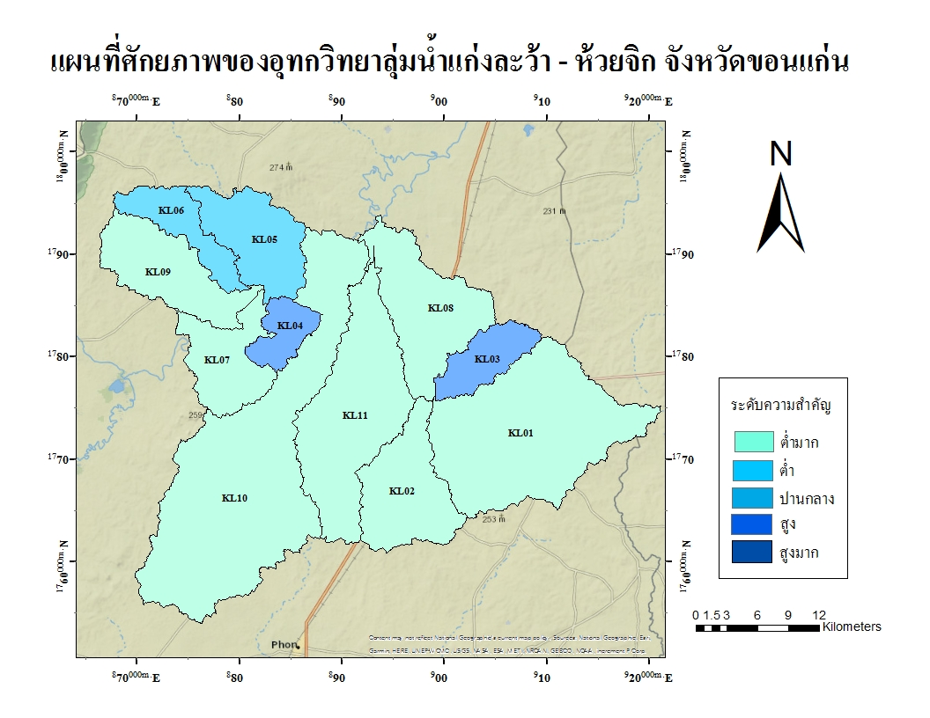

**รูปที่ 5** แผนที่ศักยภาพของอุทกวิทยาลุ่มน้ำแก่งละว้า-ห้วยจิก จังหวัดขอนแก่น

จากตารางที่ 5 และรูปที่ 5 จะแสดงให้เห็นถึงลักษณะศักยภาพของลุ่มน้ำบริเวณแก่งละว้า-ห้วยจิก จังหวัดขอนแก่นโดยที่ลุ่มน้ำย่อย KL04 ที่แสดงในตารางมีค่าน้อยอยู่ในเกณฑ์ระดับปานกลาง ซึ่งเป็นค่าที่น้อยที่สุดใน11ลุ่มน้ำและภาพที่แสดงในแผนที่ด้วยสีน้ำเงิน จึงแสดงให้เห็นถึงความหนาแน่นในการระบายน้ำ พื้นที่ระบายน้ำอยู่ในเกณฑ์ระดับปานกลาง

**อภิปรายผล**

ในการศึกษาการจัดลำดับความสำคัญทางน้ำ ทำให้รู้ถึงลักษณะของลุ่มน้ำโดยที่ลุ่มน้ำแก่งละว้า-ห้วยจิก มีลุ่มน้ำย่อยทั้งหมด 11 ลุ่มน้ำ มีลักษณะระบบของการระบายน้ำอยู่ระดับปานกลาง-ต่ำที่สุด โดยลุ่มน้ำที่อยู่ในระดับปานกลางคือ KL03 และKL04 ซึ่งมีค่าผลรวมของการจัดลำดับความสำคัญอยู่ที่ 4.57 และ4.85 ค่าความหนาแน่นอยู่ที่ 0.992 และ1.115 ซึ่งการระบายอยู่ในระดับปานกลาง ตามลำดับส่วนลุ่มน้ำย่อยที่อยู่ในระดับต่ำที่สุดคือ KL10 มีค่าผลรวมอยู่ที่ 6.64 ค่าความหนาแน่นอยู่ที่ 0.976 ซึ่งเป็นค่าที่มีการระบายน้ำต่ำมาก ดังนั้นจึงแสดงให้เห็นถึงการระบายน้ำที่ไม่ดีจนถึงต่ำมาก อาจจะส่งผลทำให้เกิดอุทกภัย ในเขตพื้นที่ลุ่มน้ำแก่งละว้า-ห้วยจิก จังหวัดขอนแก่น ทำให้การไหลของน้ำไม่ดีและอาจส่งผลทำให้เกิดน้ำท่วมขังจนกลายเป็นอุทกภัยหรือภัยน้ำท่วมได้ ซึ่งจะมีความสอดคล้องกับผลการศึกษาของ (Evangelin Ramani SUJATHA , 2014) ที่ซึ่งพบว่าลุ่มน้ำย่อย Palar ที่อยู่ในลักษณะรูปร่างภูมิประเทศที่ใกล้เคียงกันได้ผลการศึกษาที่เหมือนกันแต่ค่าการจัดลำดับความสำคัญอยู่ในระดับปานกลางถึงระดับต่ำ

**ข้อเสนอแนะ**

งานวิจัยชิ้นนี้ได้ทำการวิเคราะห์ลักษณะอุทกวิทยาลุ่มน้ำ และวิเคราะห์ศักยภาพลุ่มน้ำ ซึ่งข้อเสนอแนะสามารถนำข้อมูลเชิงพื้นที่ไปใช้สำหรับสนับสนุนการพัฒนาต่อยอดในการศึกษาหาสาเหตุ ลักษณะการเกิดอุทกภัยได้ จึงต้องการการศึกษาที่สามารถนำไปต่อยอดให้มีการพัฒนาศึกษางานวิจัย ที่บอกถึงผลกระทบที่ส่งผลทำให้เกิดอุทกภัยในบริเวณพื้นที่ลุ่มน้ำแก่งละว้า-ห้วยจิก จังหวัดขอนแก่น และการศึกษานี้ยังไม่ได้ทำการวิเคราะห์ข้อมูลการใช้ประโยชน์ที่ดิน (Land use)

**กิตติกรรมประกาศ**

คณะผู้วิจัยขอขอบพระคุณ กรมพัฒนาที่ดิน และ U.S.Geological Survey ที่อนุเคราะห์ข้อมูลแบบจำลองความสูงของภูมิประเทศเชิงเลข (DEM) โดยไม่เสียค่าใช้จ่าย สำหรับใช้ในงานวิจัยนี้

**เอกสารอ้างอิง**

ยุพเรศ สิทธิพงษ์. (2559). *การเปลี่ยนแปลงสิ่งปกคลุมผิวดินในพื้นที่เมืองและผลกระทบต่อลักษณะอุทกวิทยาลุ่ม น้ำ : กรณีศึกษาลุ่มน้ำกะตะ ตำบลกะรน อำเภอเมือง จังหวัดภูเก็ต.* สาขาวิชาภูมิสถาปัตยกรรม ภาควิชา ภูมิสถาปัตยกรรม คณะสถาปัตยกรรมศาสตร์ จุฬาลงกรณ์มหาวิทยาลัย.

วราวุธ วุฒิวณิชย์, ทองเปลว กองจันทร์, และวัชระ เสือดี. (2550). อุทกวิทยาประยุกต์ทางวิศวกรรม. กรุงเทพฯ: สมาคมศิษย์เก่าวิศวกรรมชลประทานในพระบรมราชูปถัมภ์.

วีรยา แซ่ลิ้ม, คธาวุฒิ ไวยสุศรี, และพรสมิทธิ์ ฉายสมิทธิกุล (2019). การขยายตัวของพื้นที่เมืองและผลกระทบต่อลักษณะอุทกวิทยาลุ่มน้ำ. *วารสารสมาคมสำรวจข้อมูลระยะไกลและสารสนเทศภูมิศาสตร์แห่งประเทศไทย*.

*สำนักงานทรัพยากรน้ำแห่งชาติ* . (2561). Retrieved from http://www.onwr.go.th/?page_id=4207

อารียา ฤทธิมา. (2561). *วศยธ 323 อุทกวิทยา ( Hydrology)* . ภาควิชาวิศวกรรมโยธาและสิ่งแวดล้อม คณะ วิศวกรรมศาสตร์ มหาวิทยาลัยมหิดล

Evangelin Ramani SUJATHA, R. S. (2014). Watershed Prioritization of Palar Sub-watershed Based on the Morphometric and Land Use Analysis. J. Mt. Sci.

USGS. (2018). What is a watershed? Retrieved July 12, 2018 from https://water.usgs.gov/edu/watershed.html.

V.S. Pawar-Patil, S. P. (2013). WATERSHED CHARACHTERIZATION AND PRIORITIZATION OF TULASI SUBWATERSHED: A GEOSPATIAL APPROACH. *International Journal of Innovative Research in Science, Engineering and Technology.*